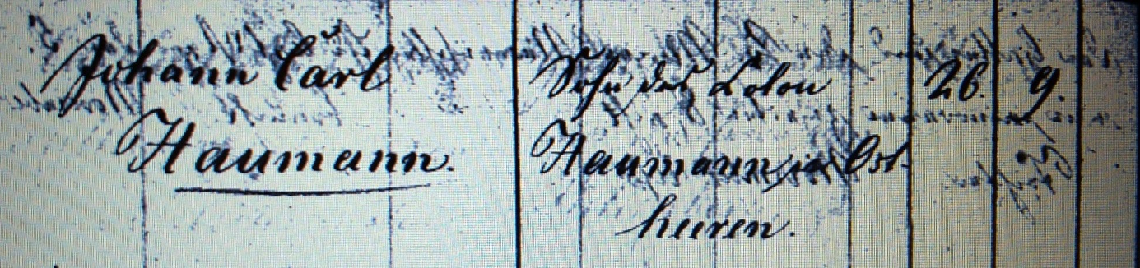

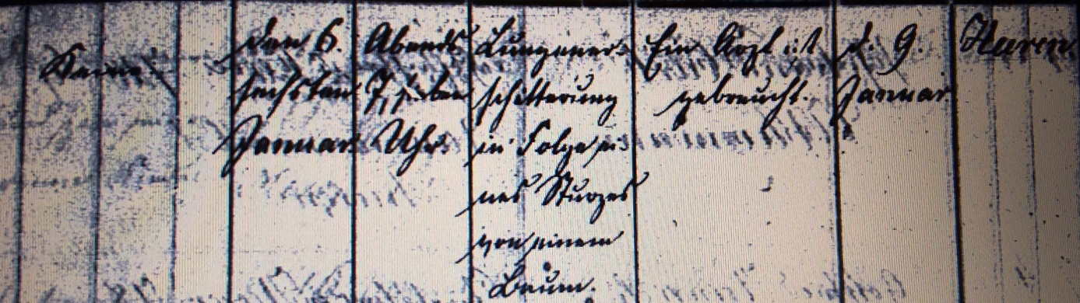

Kirchenbuch Heeren 1853; ARCHION-Bild 109 in „Beerdigungen 1820 – 1870“
Abschrift:
„Johann Carl Haumann, Sohn des Colon Haumann in Ostheeren; Alter: 26 Jahre 9 Monate; hinterläßt: ./.; Todesdatum: den 6. Januar abends 7 Uhr; Todesursache: Lungenerschütterung in Folge eines Sturzes von einem Baum; ein Arzt ist gebraucht; Beerdigung: d. 9. Januar; Kirchhof: Heeren“.

